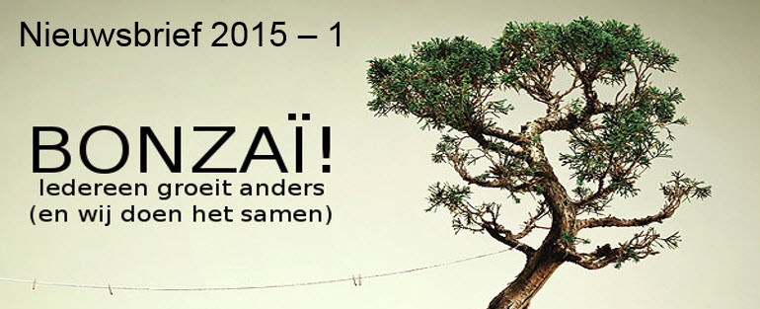
Beste Bonzaïleden en –sympathisanten,
Bonzaï wenst jullie van harte een super, zeer gezond en vredig 2015!
Iedereen is van harte welkom om samen te bezinnen, te vieren, op tocht te gaan…
… in de geest van “Ik zal er zijn voor jou”.
In deze nieuwsbrief
- Terugblik op het Klokstaminee en schoendoosactie
- Terugblik op het Plussersweekend
- Lidgelden 2015
- Ik zal er zijn voor jou
- Lichtmisviering en pannenkoekenfeest op 1 februari
- Tip: Gezinsvriendelijke vakantie
- Agenda voorjaar 2015
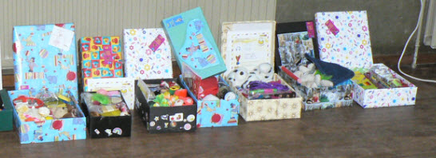 |  | Klokstaminee  Op 3 januari klonken we in de Klok samen op het nieuwe jaar. De Plussers gingen vol enthousiasme van start met de schoendoosactie van Actie4Kids.  Bekijk de foto’s van het Klokstaminee en het creatieproces van de eerste schoendozen op onze website. Dank aan alle sponsors!
Plussersweekend  De Plussers trokken ook dit jaar op weekend naar Destelheide.  In een inspirerende omgeving gingen ze samen creatief aan de slag.  Op zaterdag vulden ze de eerste lading schoendozen, maakten ze een eigen Bonzaï-T-shirt en genoten samen van een bezinningsmoment waarbij iedereen zijn eigen inbreng had.  De avond werd afgesloten met de film “Fame” en een gezellig barmoment.  Op zondag maakten ze hun Plussersbijdrage voor de lichtmisviering van 1 februari. We sloten af met een verrassing.  Ook benieuwd? Bekijk de foto’s op onze website. |  |  |  | 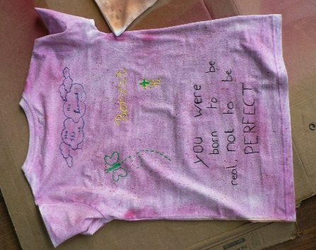
Lidgeld 2015
Word lid of vernieuw je lidgeld voor 2015.

Voor het kalenderjaar 2015 bedraagt de lidmaatschapsbijdrage:
- 15 euro per persoon (kind, jongere of volwassenen – ook voor steunende leden)
- 50 euro per gezin als meerdere gezinsleden deelnemen aan Bonzaï

Hoe word je lid?
- Ga naar de website : http://www.bonzaiwerking.be/lid-worden.html
- Druk er de infofiche af, vul je gegevens in en bezorg ons de ondertekende infofiche terug (via een van de begeleiders of per mail bonzai.kortenberg@gmail.com )
- Stort je bijdrage op de Bonzaï-rekening BE12 9730 8093 2992
Bezinningstekst  Wie God is,  heeft geen mens ooit gezien.  Alles wat we weten,  is dat telkens weer in de geschiedenis  mensen door hem worden gegrepen,  door zijn liefde geraakt,  en dat zoiets je leven kan veranderen.  En dat Hij een naam heeft:  ‘IK ZAL ER ZIJN VOOR JOU’. (Carlos Desoete) |  |  | 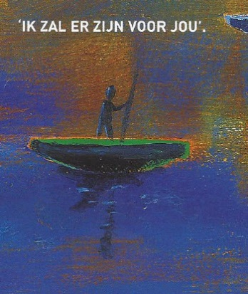
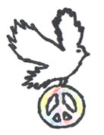 | Lichtmisviering en pannenkoekenfeest  We komen samen in de Oude Abdij van Kortenberg  11u. Samen geroepen om vrede te brengen met kleine en grote profeten  12u. Bij lichtmis horen pannenkoeken. Na de viering kunnen we samen genieten van lekkere pannenkoeken.  Zie ook http://www.bonzaiwerking.be/kleine-en-grote-profeten-1-2-2015-oak.html

Vakantietip: gezinsvriendelijke vakantie
Al eens gedacht aan een gezinsvriendelijke vakantie in het spoor van Franciscus? Zin om je vakantie avontuurlijk en inhoudelijk in te vullen?
Neem dan een kijkje op http://www.bonzaiwerking.be/leuke-links.html
Agenda voorjaar 2015

zondag 1 februari: Lichtmisviering & pannenkoeken (OAK)

zaterdagavond 4 april: Paaswake (OAK)

zondag 24 mei: Pinksteren (OAK)

vrijdag 19 of 26 juni: "Plussers only" filmavond
WWW.BONZAIWERKING.BE | INFO, Opmerkingen, SUGGESTIES, AANVULLINGEN: CONTACTEER BONZAI

